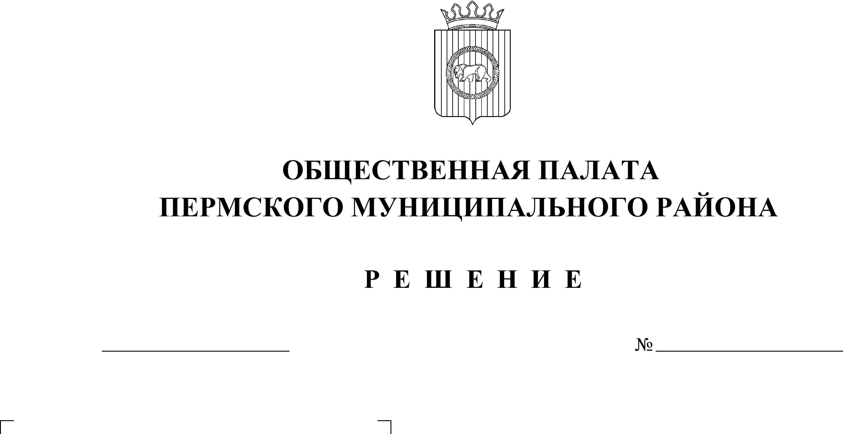

034
26.03.2019
О распределении средств субсидии
в размере 51 210 925,33 рублей, предоставляемой из Федерального бюджета и бюджета Пермского
края на реализацию приоритетного проекта «Формирование комфортной городской среды» в 2019 году, между сельскими поселениями Пермского муниципального района. Организация контроля за использованием субсидий
Заслушав доклад начальника МКУ Управление благоустройством Пермского муниципального района Фролова С.А.,
Общественная палата РЕШАЕТ:
1. Согласовать распределение субсидий из бюджета Пермского края в размере 51 210 925,32 (пятьдесят один миллион двести десять тысяч девятьсот двадцать пять) рублей 32 копейки на реализацию приоритетного проекта «Формирование комфортной городской среды» в 2019 году между 14 сельскими поселениями Пермского муниципального района, имеющими населенные пункты с численностью свыше 1 тысячи человек, исходя из численности населения в данных сельских поселениях на 01 января 2018 года.
2. Поручить комиссии по экономическому развитию Общественной палаты Пермского муниципального района курировать данный вопрос.
3. Настоящее решение вступает в силу со дня его принятия.

Председатель
Общественной палаты А.Л. Чередниченко

